 | Name: | Klasse: | Datum: |  | KV 01

Mein Zebra-Wortschatz

So arbeitest du in diesem Heft:

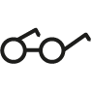

Lies das Wort.

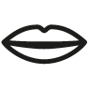

Sprich das Wort in Silben.



Setze die Silbenbögen.



Schreibe das Wort auswendig auf.
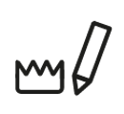

Markiere die Könige.



Prüfe, ob es richtig geschrieben ist.

Holz

Helm

Hut

Hose

ihr

mehr

ihm

Biene

Riese

fliegen

die

sie

lieb

sieben

Wolke

Wolf

wann

wieder

warum

Wiese

Schwein

Wasser

weit

wissen

etwas

Judo

ja

jeder

Jaguar

Jahr

